Средства индивидуальной мобильности и другие изменения в ПДД
В 2019 году Минтранс России разработал проект «О внесении изменений в постановление Совета Министров – Правительства Российской Федерации от 23 октября 1993 г. № 1090».
Изменения и дополнения в ПДД разработаны Минтрансом России в инициативном порядке.
Проект указанного постановления Правительства РФ размещался в период с 31 октября по 29 ноября 2019 года на сайте www.regulation.gov.ru для проведения общественного обсуждения и независимой антикоррупционной экспертизы. Кроме того, предлагаемые изменения явились предметом обсуждений в нижней палате российского парламента во время тематического круглого стола «Актуальные вопросы введения нормативного регулирования средств индивидуальной мобильности».
В результате многочисленных замечаний и предложений Минтранс переработал первоначальную редакцию проекта, в том числе и с учетом введения с 01 апреля 2020 года Национального стандарта РФ ГОСТ Р 52289-2019 (см.: https://zakon.ru/blog/2020/4/17/novyj_gost_i_izmeneniya_v_pravila_dorozhnogo_dvizheniya).
Проект вносит ясность относительно статуса участников дорожного движения, использующих электросамокаты, гироскутеры, мотоколеса, сигвеи и прочие, как их предлагается именовать, средства индивидуальной мобильности.
Средство индивидуальной мобильности – устройство, предназначенное для передвижения человека посредством использования электродвигателя (электродвигателей) и (или) мускульной энергии человека (роликовые коньки, самокаты, электросамокаты, скейтборды, электроскейтборды, гироскутеры, сигвеи, моноколеса и иные аналогичные средства), за исключением велосипедов и инвалидных колясок.
Проектом предлагается введение в ПДД норм, регламентирующих участие указанных лиц в дорожном движении.
Средства индивидуальной мобильности (далее – СИМ) не оборудованы эффективными системами безопасности, но при этом вполне способны развивать скорость 35 - 80 км/час (в зависимости от мощности электрической силовой установки), что представляется опасным как для пешеходов, так и для самих лиц, использующих СИМ.
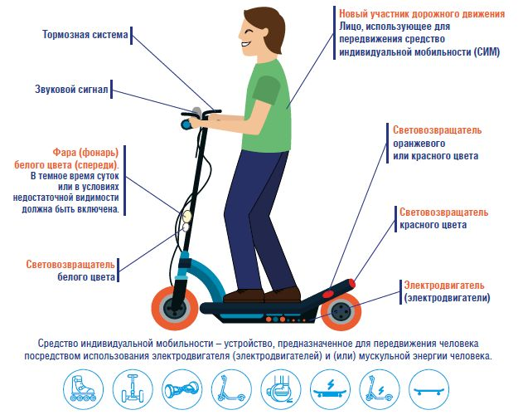
В целом это проблема общемирового масштаба.

